1



**Julián Del Olmo Mondéjar  
Felipe Parra Almarcha  
Tomás Pérez Manzanares**

Índice

# Introducción

## 1.1 ¿Qué es galancar?

## 1.2 Funcionalidad de la aplicación

## 1.3 ¿Cómo la vamos a desarrollar?

### Vista gráfica de la interfaz del proyecto

### ¿Cómo trabajaremos con Eclipse?

# Funcionamiento

## 2.1 Funcionamiento de la interfaz de Java

## 2.2 Funcionamiento de la base de datos

1. Introducción

# 1.1 ¿Qué es GalanCar?

GalanCar es una aplicación de escritorio que permitirá a los usuarios **moverse** a través de la provincia de Ciudad Real. Para ello contarán con un perfil desde donde podrán **publicar** viajes para **compartir** coche o ser **pasajero** en un viaje publicado por otro usuario.

# 1.2 Funcionalidad de la aplicación

La aplicación ha sido diseñada con el propósito de cubrir las necesidades de las personas que **no tengan un coche propio** y necesiten viajar a un bajo precio. Además de los mencionados anteriormente, también puede ser útil para las personas que viajen y **quieran ahorrarse** dinero en gastos compartiendo su coche.

# 1.3 ¿Cómo la vamos a desarrollar?

Para llevarla a cabo utilizaremos el entorno de desarrollo **Eclipse** y cómo lenguaje de programación **JAVA**. Por otra parte, en cuanto a la base de datos utilizaremos **MYSQL** con la aplicación **MYSQL Workbench.**

# Vista gráfica de la interfaz del proyecto

Vista general de la aplicación

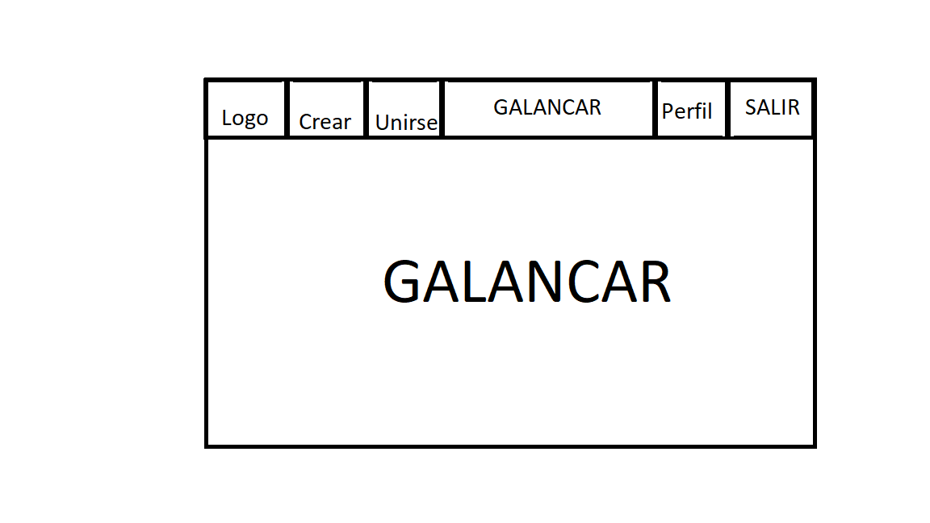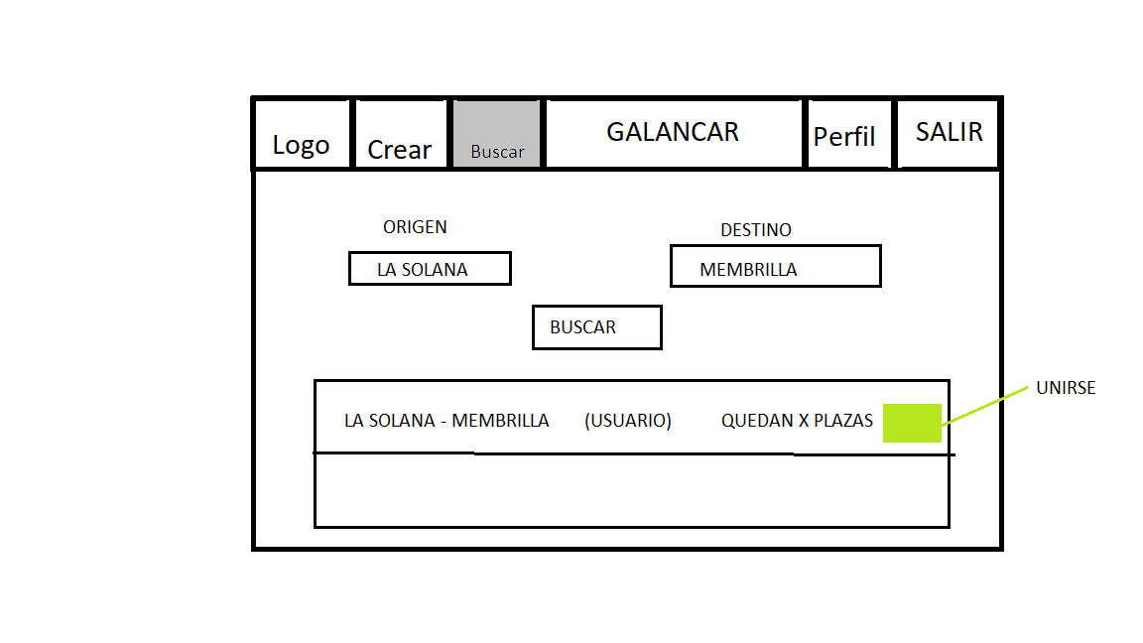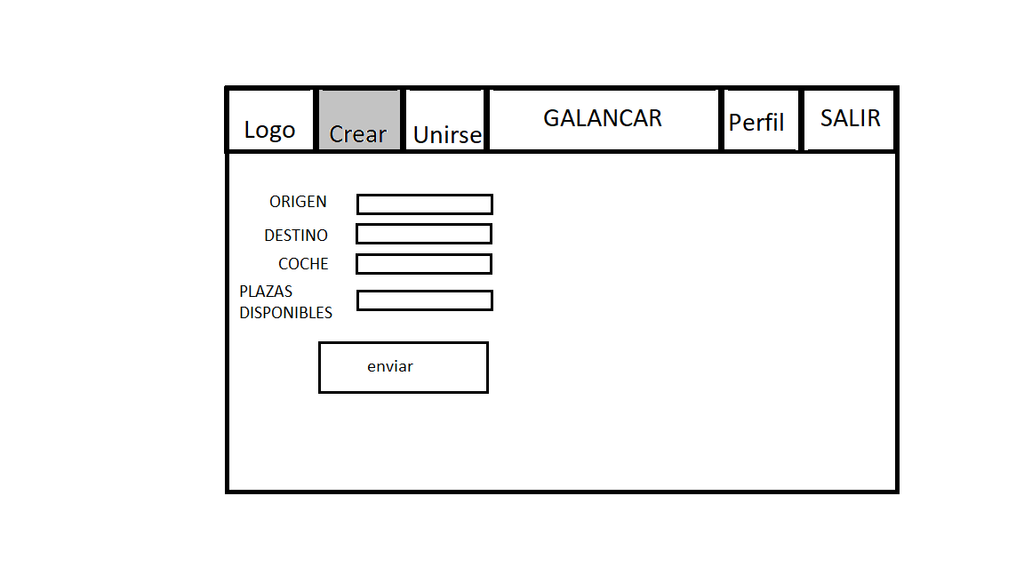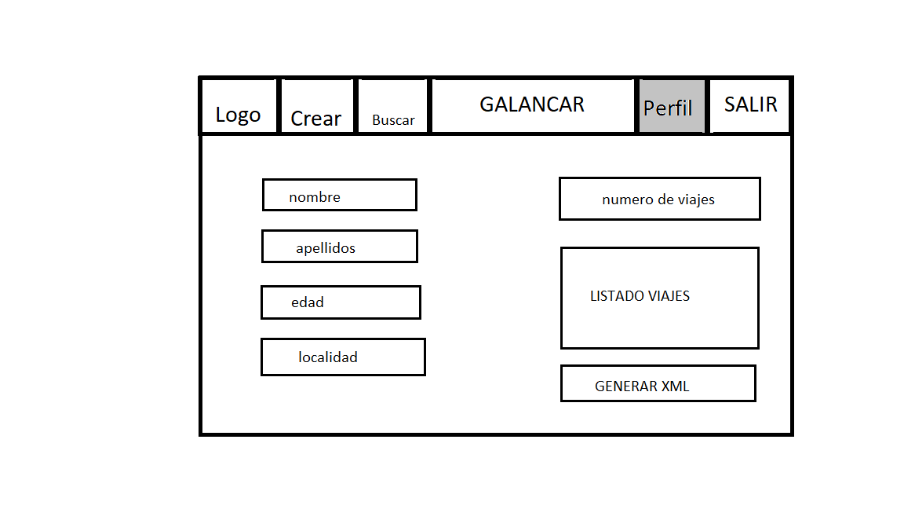

# ¿Cómo trabajaremos con Eclipse?

Para mantenernos actualizados a tiempo real a la hora de trabajar utilizaremos un plugin de Eclipse llamado eGit, donde podremos subir nuestro código modificado a la plataforma GIT en internet.



1. FUNCIONAMIENTO

# 2.1 Funcionamiento de la interfaz de Java

Cuando el usuario entre a la aplicación puede haber 2 posibilidades:

* Que el usuario exista en la base de datos y entre a la aplicación a través del Login poniendo su DNI y contraseña.

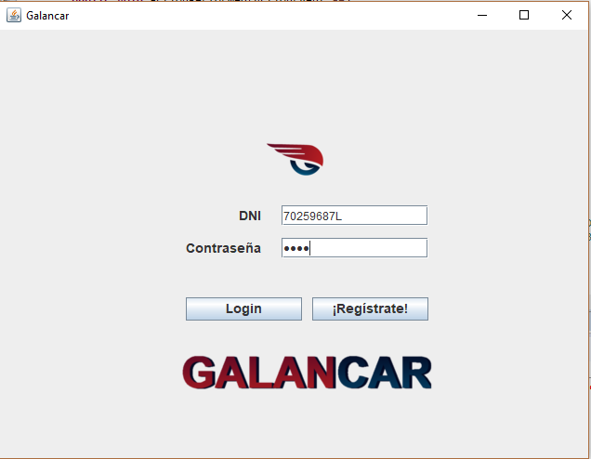

* 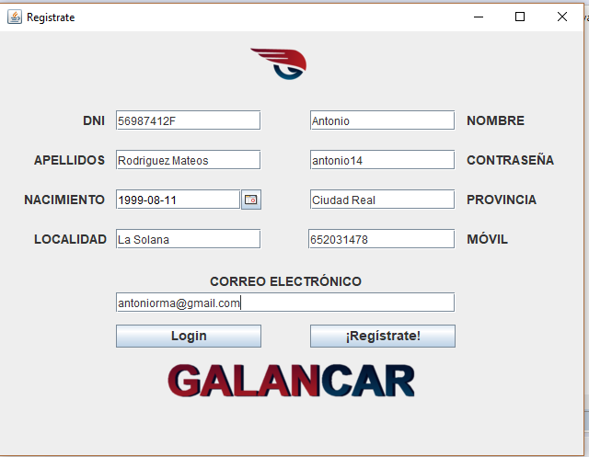Que el usuario no exista en la base de datos y se tenga que registrar para poder acceder a la aplicación a través del Login.

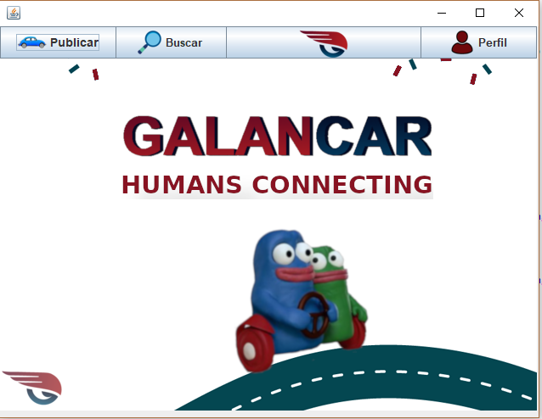Una vez que el usuario está registrado y accede al Login, irá a parar a la ventana Home desde donde podrá hacer diferentes cosas, las cuales explicaré ahora.

Desde Home podremos ir:

* A la ventana Publicar, en la cual podremos publicar un viaje desde cualquiera de los pueblos de Ciudad Real que aparecerán en el comboBox, con las plazas libres que tenemos.

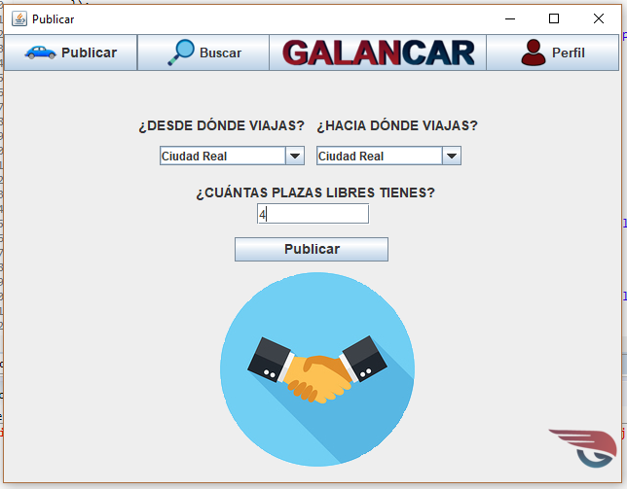

* 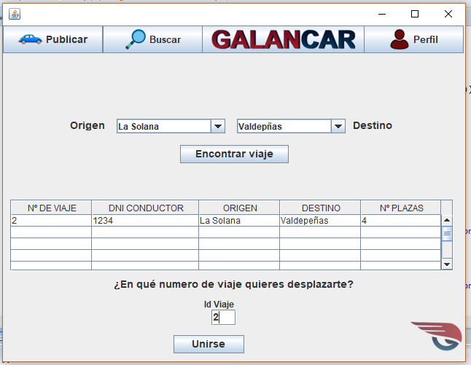A la ventana Buscar, por la que podremos buscar los diferentes viajes a los diferentes pueblos que existan y unirnos al viaje que queramos.
* Podremos ir al perfil y ver nuestros datos (nombre, apellidos, fecha de nacimiento, DNI, etc.).

Todas están ventanas las hemos realizado en Eclipse a través de la herramienta Swing y las hemos enlazado con la base de datos a través del conector jbdc.

# 2.2 Funcionamiento de la base de datos

Hemos creado una base de datos llamada galancar, la cual está compuesta por 4 tablas que son las siguientes:

* La tabla localidad, formada por id_localidad y por nombre localidad, y en la cual tenemos 20 pueblos de la provincia de Ciudad Real.
* La tabla usuario, formada por DNI usuario, nombre, apellidos, contraseña, fecha de nacimiento, provincia, localidad, móvil y email, en la cual se almacenan los datos de los usuarios que se registran.
* La tabla viajes, formada por id viaje, dni conductor, id de la localidad origen, id de la localidad destino y plazas disponibles, en la cual se insertarán los viajes que los usuarios hagan y cuyas plazas disponibles disminuirán cuando se una un pasajero a dicho viaje.
* La tabla pasajero_viaje, formada por id viaje y dni pasajero, en la cual se almacenan los dni’s de los pasajeros que se van uniendo a los diferentes viajes.

La base de datos contiene dos triggers en la tabla pasajero_viaje que son:

* Uno after insert, el cual cuando se inserta un registro en dicha tabla, disminuyen las plazas disponibles del viaje.
* Otro after delete, el cual cuando se elimina un registro de dicha tabla (un pasajero se sale de dicho viaje), aumentan tantas plazas disponibles como pasajeros se han ido.